2-1 The Role of satellites in weather forecasting :
أحدثت الـ meteorological satellitesطفرة كبيرة في علم الـ weather forecasting وذلك من خلال توفيرها data&maps satellite images & وبكميات هائلة عن الـ weather elements والـatmospheric phenomena و الـ clouds والـ wind motion والـ Vertical and horizontal distribution للـ temperature & humidity & precipitations وعلى مدار الساعة، مما أدى إلى دقة أكثر ومدى أوسع ووقت أطول في مجال weather forecasting وهذا ساعد جدا في كشف مواقع tropical cyclones وتحديد الـ track الخاص بها، وتكوين ـExact prediction عنها، مما سهل الانذار المبكر والتحذير عنها لتفادي مخاطرها، ووفرت meteorological satellites مسح شامل للـ atmosphereشمل كلا منcomposition, distribution, components and movement ، نتج عن ذلك التعمق في فهم ومعرفة الـ atmosphere، وما الـ weather reports وweather forecasts التي نشاهدها على التلفاز او المواقع الالكترونية الا نتيجة لـimages وdata الـ meteorological satellites التي يعتمد عليها الـ prediction بنسبة كبيرة.
The roll of meteorological satellites في عملية الـobservation & forecasting بدأ مع اطلاق اول قمر صناعي خاص بالارصاد الجوية TIROS-1 in April 1960 ومنذ ان ناشدت الجمعية العامة الامم المتحدة في نفس العام العالم باستغلال الفضاء للاغراض السلمية جاءت الثورى الكبرى في سيل المعلومات عن الـ atmospheric phenomena و الـ Atmospheric properties والعوامل التي تؤثر على الـ climate وتطوير ظروف جديدة لـ weather forecasting من خلال معلومات meteorological satellites، بناءا على هذا التطور وجهت (W.M.O) المختصين بوضع الخطوط العريضة لنظام جديد للتعاون في مجال الـ meteorology يعرف بالـ global weather observation ، هذا النظام يتكون من برنامج لجمع المعلومات عن الـ weather elements و Atmospheric changes على نطاق شامل يغطي الـ atmosphere وبالاعتماد على surface and upper synoptic stations وعلى meteorological satellites وعبر نظام دقيق عالمي من الاتصالات اللاسلكية يجمع ويبث المعلومات باسرع وقت ممكن، شكل (1-2).

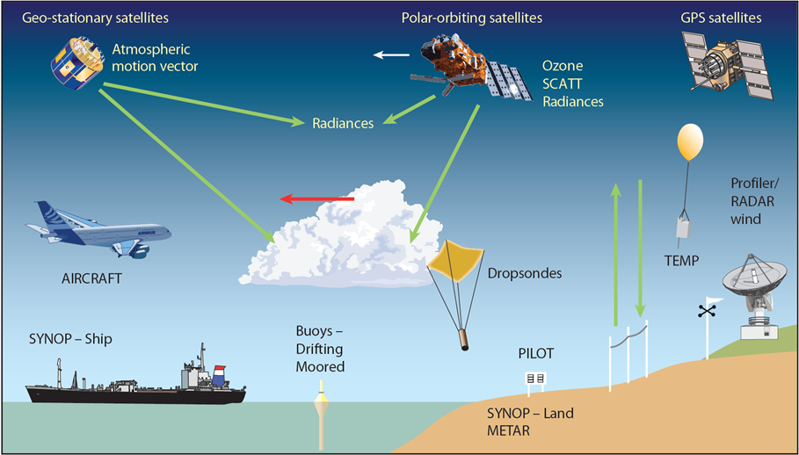
شكل (1-2) global weather observation
2-2 characteristics of meteorological satellites:
The synoptic coverage التي تقدمها meteorological satellite لدراسة عمليات الـ atmosphere المتصلة بالـ weather تعتبر مثالية للـعديد من atmospheric phenomena. فالتطورات الحديثة في تكنولوجيا الـ satellites من حيث زيادة الدقة التصويرية واستخدام Multi-spectral sensors التي تغطي مناطق مختلفة من الـ spectrum Frequency، جعلت الـ meteorological satellite عنصرا لا مفر منه في الـ weather observation وفي الـ Dynamic Modeling of variables and weather phenomena . ومن هذا المنطلق امسى أثر الـ Satellite data مهم جدا في بعض تطبيقات الـ meteorology مثل short rang forecast، tropical cyclones (TC)، والـ observation and forecasts for aviation purposes.
منذ أن أطلق أول satelliteلأغراض meteorology نوعTIROS ، بزغ فجر عصر جديد من observtion of factors and variables and weather phenomena from space ، حيث قدم هذا الـsatellite اللمحات الأولى عن الـ Dynamical systems of clouds. ومنذ ذلك الحين وتكنولوجياmeteorological satellites تتطور باستمرار من حيثobservation accuracy, speed, size and quantity. فقد قامت الـ satellites بتقديم معلومات عن العديد من الـ weather phenomena في ارتفاعات شاهقة ولمناطق لم يكن بمقدور الإنسان الوصول إليها كالـ & Deserts oceans. ومكنت من سد الفجوات في الـ data التي لم تستطع توفيرها وسائل الـ observation الأخرى, من خلال حجم التغطية الواسعة التي توفرها الـ electromagnetic waves التي تعمل بها الـ satellites وخصوصا في الـ visible reing و الـ IR و الـ microwaves التي تخترق الـ cloud والمبينة الـ wave lengthes في الشكل(2-2) أدناه.

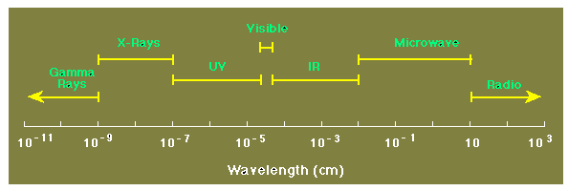
الشكل(2-2)
ان هذه الـ satillites تقدم قياساتها بشكل day images تعتمد على انعكاسات الـ visible spectrum تسمى الـ Visible، كما في الشكل شكل( 2-3) او تكون night imagesتعتمد على انبعاثات الـ IR waves ضمن الـ visible Spectrum وتنتج عنها IR images ، كما في شكل (2-4) ، حيث يوجد نوعان من الـ meteorological satellites :

- Polar Satellites :
تدور هذه الـ satellites حول الـ earth بـ Circular orbit تقريبا بالقرب من الـ bipolar على ارتفاع km 600-1500، وتدور مرة واحدة كل hour، وتمر على نفس المكان daily حسب الـ Solar time ، وتقوم هذه الـsatellites التي تغطي صورها مسافة km 3000 ببث الـ data مرتين في الـ day إلى محطات استلام أرضية، فكل meteorological satellite مزود بالات تصوير للـ Layers of clouds and water vepor and Earth's surface , تصور في ال، day time بالـvisible waves , كما تصور في الـ night بواسطة IR waves، ويعد (Tiros-1) الذي أطلقته الولايات المتحدة في الأول من نيسان عام 1960 أول satellite مخصص لدراسة الـ weather conditions بـ orbit حول الـ earth عند ارتفاع km 742، تلا ذلك أطلق سلسلة منmeteorological satellites Tiros منها (2,3,4,5,6,7,8,9,10) وهناك العديد من الأقمار الصناعية الأميركية مثل NOAA و NIMBUS والروسية مثل COSMOS والأوربية ERSوغيرها التي تعمل في نفس المجال .
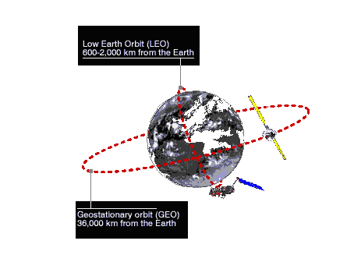
شكل (2-4)the orbit of meteorological satellites
- Geostationary Satellites :
تدور هذه الـ satellites فوق الـ tropical ويكون معدل دوران هذه الـ satellites مساويا لمعدل دوران الـ earth حول محورها بحيث تبدو ثابتة فوق بقعة معينة من الـ earth، ويكون ارتفاعها شاهقا حواليkm 36000 وتغطي مساحة km 10000 ، وتبث الـ images كل نصف ساعة للمحطات الأرضية، ومن أهم مميزات هذه الـ satellites تعدد التقاط الـ images في اليوم الواحد ، ومنها GOES الأمريكي و GOMS الروسي و METEOSAT الأوربي وغيرها .
وبصورة عامة فأن كل انواع الـ satellites تحتوي على أجهزة للـ Balance, movement, sensors, spectrum analyzers, solar cells and cameras وغيرها من الأجهزة وبحسب تصميم كل satellites ولكل satellite محطة الاستلام الأرضية تستقبل الـ data & images التي تبثها الـ satellites في فترات زمنية معروفة بواسطة أجهزة أرضية تعرف بأجهزة النقل الذاتي للصور A.P.T تقوم هذه المحطات بالاستقبال والتسجيل، لتبدأ بعدها عمليات استحصال الـ informations واعادة بثها . والـ informations التي يتم الحصول عليها من منmeteorological satellites هي:
- Atmosphere:

- measuring the vertical and horizontal levels of temperature and humidity distributions.
- measuring the amount of water vapor and its distribution stratigraphic.
- study the atmosphere components and calculate O3 and CO2 ratios.
- Study the transmission of pollutions in the atmosphere.
- calculate the wind speed & directions from cloud motion.
- Measuring the Solar radiation constant and study solar radiations equilibrium.
- measureing the albedo rate of different surfaces.
- study the distribution, installation, type, quantity of high clouds and heat peaks degree.
- Earth surface:

- قياسtemperature سطح الارض.
- دراسة خصائص soil وتوزيع moisture فيها .
- دراسة توزيعات snow وتقدير الموارد المائية الطبيعية وتوزيعاتها .
  - Oceans and seas:

- قياس temperature لسطوح oceans and seas .
- دراسة حركة الـ ocean currents وتعيين الـ intensity of marine waves.
- دراسة حالة الـsea وتحديد مناطق Pollution in the oceans.
ويتم استحصال هذه المعلومات من six systems تعمل بها الـ meteorological satellites:

